5 CÁCH SỬ DỤNG ẤM ĐIỆN SIÊU TỐC HIỆU QUẢ KHÔNG THỂ BỎ QUA TRONG CUỘC SỐNG THƯỜNG NGÀY

**Chạy vào bếp chỉ đun một cốc nước hay pha một tách trà đôi khi sẽ làm bạn cảm thấy thật phiền phức. Tuy nhiên, với sự hỗ trợ của ấm điện siêu tốc, bạn có thể dễ dàng đun nước hoặc pha một tách trà và nhanh chóng thưởng thức. Không chỉ dùng để pha trà hay cà phê, ấm điện siêu tốc còn có thể dùng để pha một số món ăn nhẹ đơn giản như mì, cháo, ngũ cốc…**

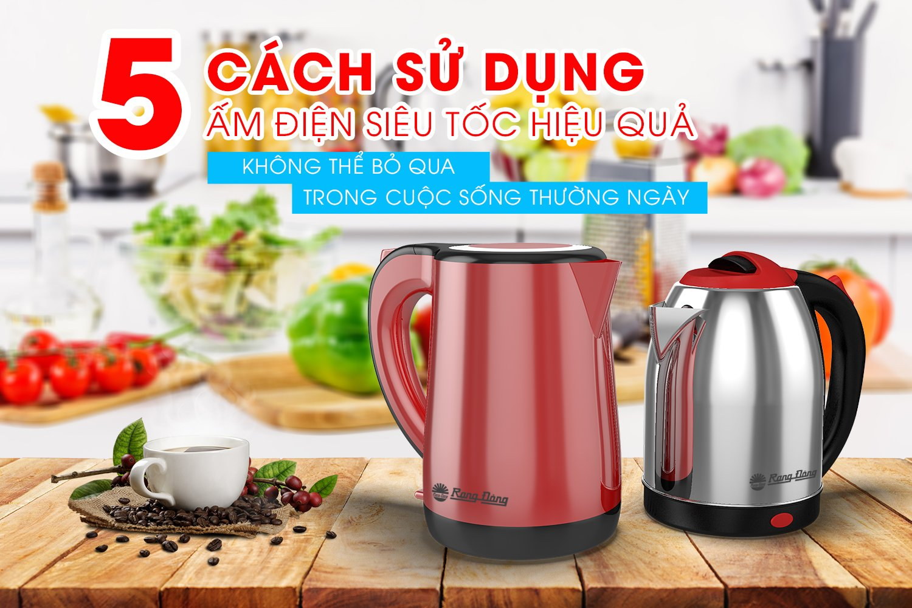

Dưới đây là 5 cách sử dụng ấm điện siêu tốc hiệu quả cho các mục đích khác nhau:

***1. Sử dụng ấm điện siêu tốc pha một tách trà ngon***

Nếu bạn là một người yêu trà, bạn không cần phải vào bếp mỗi khi thèm một tách trà. Cho dù thích trà xanh, trà thảo mộc hay một tách lipton, bạn có thể pha ngay lập tức với ấm điện siêu tốc. Ấm điện siêu tốc với tốc độ đun sôi nước nhanh gấp đôi so với ấm đun nước thường sẽ giúp bạn tiết kiệm thời gian cho những buổi sáng bận rộn.



***2. Một bát súp nóng vào buổi tối ngày mưa***

Một bát súp nóng hổi là người bạn đồng hành hoàn hảo vào các buổi tối ngày mưa. Tuy nhiên, bạn không cần phải mất hàng giờ trong bếp để chế biến món súp yêu thích của mình. Tất cả những gì bạn cần làm là thái nhỏ rau củ rồi cho vào ấm điện với lượng nước phù hợp. Món súp nóng hổi và thơm ngon sẽ sẵn sàng trong vòng vài phút.



***3. Mì ăn liền cho cơn thèm đêm khuya***

Mì gói là cứu cánh của các nhà trọ. Có ấm điện siêu tốc, bạn không cần phải gọi đồ ăn từ bên ngoài để thỏa mãn cơn thèm ăn khuya của mình. Tuyệt vời nhất là bạn không cần phải đợi lâu để thưởng thức tô mì. Ấm điện siêu tốc sẽ đun sôi nước trong vài phút để bạn có thể rót vào tô mì và thưởng thức món mì ăn liền yêu thích của mình.

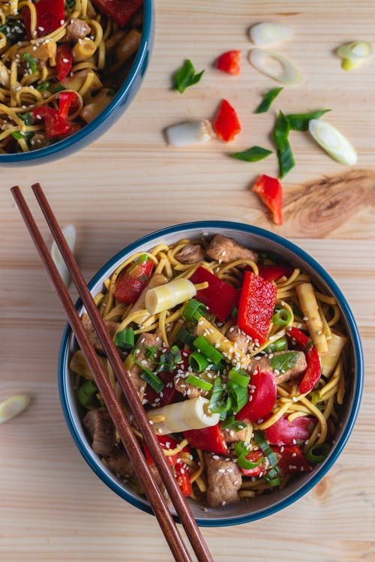

***4. Bột yến mạch ăn liền cho buổi sáng bận rộn***

Một món ăn nhẹ khác có thể đáp ứng cơn đói của bạn là bột yến mạch ăn liền. Cho dù bạn cần chuẩn bị một bữa sáng nhanh hay bữa tối nhẹ, bột yến mạch ăn liền là lựa chọn hoàn hảo cho bạn. Với sự trợ giúp của ấm điện siêu tốc, bạn có thể làm bột yến mạch trong vài phút. Tất cả những gì bạn cần làm là đun sôi nước trong ấm điện rồi cho nước vào bát bột yến mạch. Món ăn nhẹ ngon lành của bạn đã sẵn sàng.

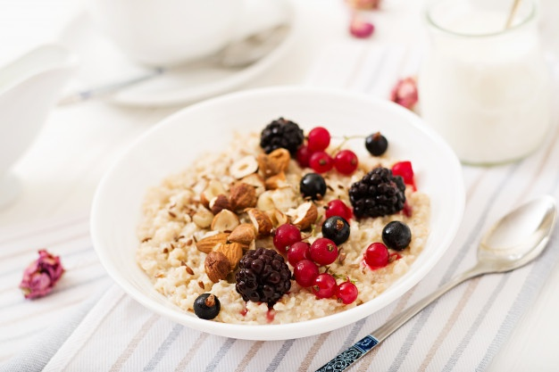

***5. Pha một tách cà phê tuyệt vời***

Nếu bạn là một người nghiện cà phê thì ấm điện siêu tốc là một thiết bị cần có cho bạn. Pha một tách cà phê bất cứ khi nào bạn muốn sẽ không khó như bạn nghĩ. Tất cả những gì bạn cần làm là đun sôi nước và rót vào tách cà phê đã chuẩn bị sẵn sàng. Tách cà phê hoàn hảo của bạn sẽ sẵn sàng sau vài phút.



**Sản phẩm Ấm điện siêu tốc mới Rạng Đông**

Rạng Đông vừa cho ra mắt thị trường sản phẩm Ấm điện siêu tốc mới với ưu điểm và tính năng vượt trội:

|  |  |  |  |
| --- | --- | --- | --- |
|  |  |  |  |
| *Ấm siêu tốc 1.8 lít*[***<<<<***](https://rangdong.com.vn/am-dien-sieu-toc-1-8-lit-pr2027.html) |  |  | *Ấm siêu tốc 1.7 lít*[***<<<<***](https://rangdong.com.vn/am-die-n-sieu-toc-1-7-lit-pr2026.html) |

- Thân ấm được làm bằng inox 304 *(chất liệu inox cao cấp nhất hiện nay được dùng để sản xuất các loại nồi cao cấp như Fissler, Elmich hay Elo)* an toàn thực phẩm cho người sử dụng và có tính thẩm mỹ cao.

- Nắp, quai, đáy & đế nguồn làm bằng nhựa PP nguyên sinh, đảm bảo tuyệt đối ATVSTP.

- Thân & đế được thiết kế có thể quay tròn 360° dễ dàng và thuận tiện khi sử dụng.

- Đế đèn thiết kế có rơ le tự động ngắt khi nước sôi hoặc trào do đổ nước quá vạch max quy định.

- Sản phẩm có công suất vượt trội 1500W, giúp bạn đun sôi nước nhanh chóng hơn và bộ phận bảo vệ chống rò điện, quá nóng & chống cạn nước.

Với nhiều tiện ích nêu trên đây, ấm điện siêu tốc là vật dụng không thể thiếu trong căn bếp gia đình hay nơi làm việc của bạn.

*Hãy bảo vệ bạn, gia đình và người thân với Ấm điện siêu tốc Rạng Đông!*